Отчет финансовой грамотности в МБОУ Шуйской СОШ
Приняли участие в онлайн-уроках финансовой грамотности для школьников «Вклады, как сохранить и приумножить», «Правила безопасности в киберпространстве». Учащиеся 6 «а», «б» и 8 «а», 9 «а», «б» классов приняли участие в проекте «Дол-игра» - «Финансовые ребусы», «Финансики», «Личные финансы», «Финансовая безопасность». Охват:
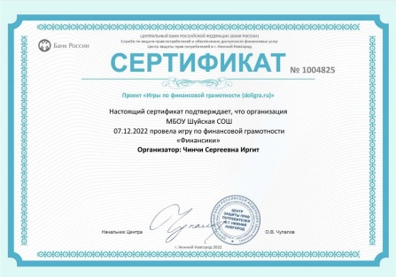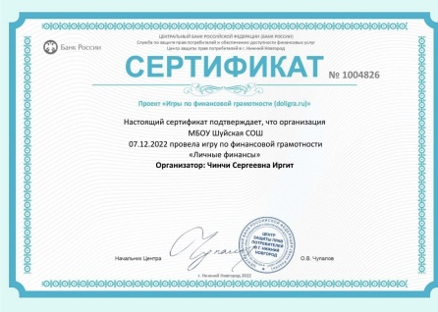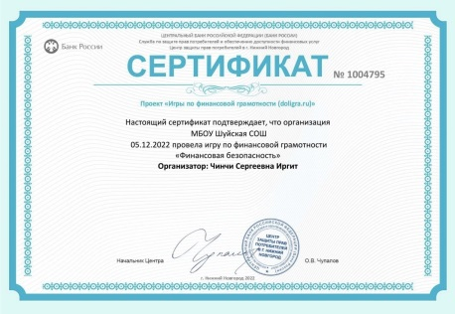
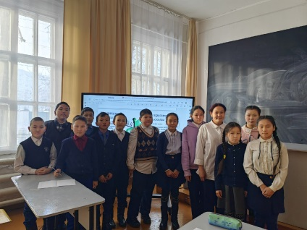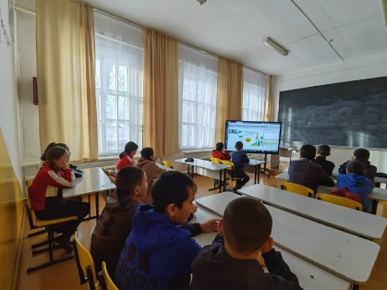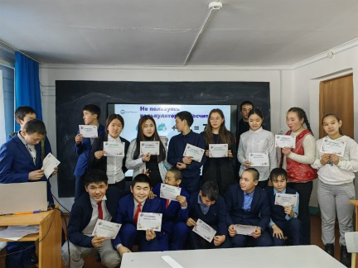
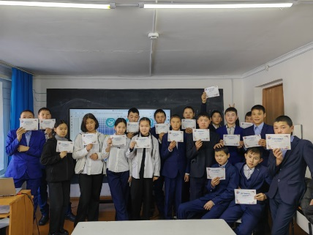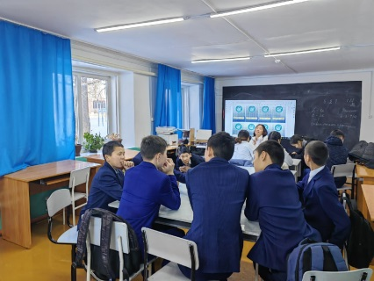
Ученики нашей школы приняли участие в онлайн уроках финансовой грамотности для школьников. Вклады, как сохранить и приумножить.Правила безопасности в киберпространстве
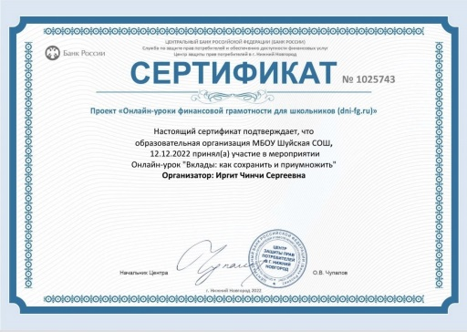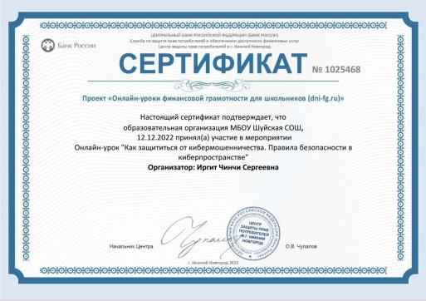
Учителя, ученики и родители нашей школы приняли участие во всероссийском онлайн зачете по финансовой грамотности
Личный финансовый зачет сдали:
учителей - 19
учащихся - 16
родителей - 4
Семейный зачет сдали - 6 семей (в них человек - 12).
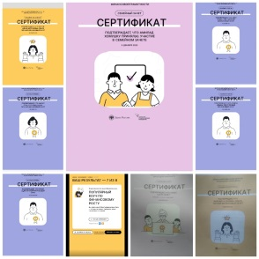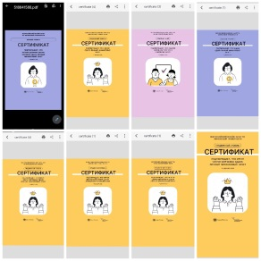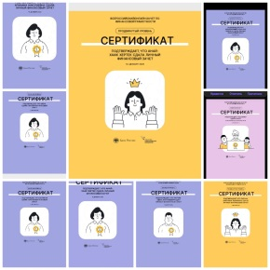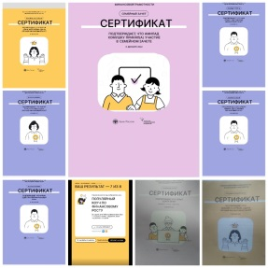
Учащиеся 8а, 10 классов приняли участие в проекте "ДОЛ-игра"- "Финансовые ребусы", "Финансовая грамотность". Игра прошла интересно, ребята с удовольствием разгадывали ребусы, объясняли отгаданные слова. Сложным оказался конкурс, где необходимо было по описанию угадать финансовый термин. Игра сопровождалась яркой презентацией.
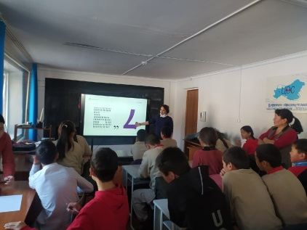
Обучающиеся 7 а, б классов приняли участие в ДОЛ-игре "Финансовые ребусы". Игра состояла из 4 раундов: ребусы, найди лишнее, что за слово, математическая задача. Ребятам очень понравилась игра.
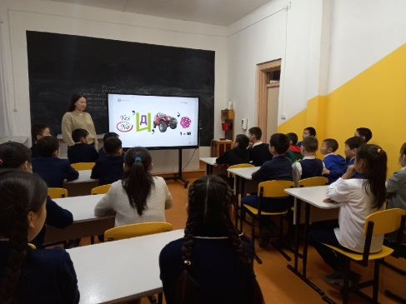
Внеурочная деятельность по финансовой грамотности ведется с 5 по 10 классы 1 час в неделю.

КАЛЕНДАРНО-ТЕМАТИЧЕСКОЕ ПЛАНИРОВАНИЕ
внеурочной деятельности по финансовой грамотности
для 5 «а», 5 «б» классов
№  занятия | Тема занятия | Кол-во часов
1-2 | Что такое деньги и откуда они взялись. Современные деньги России и других стран. | 2
3-4 | Семья как потребитель. | 2
5-6 | Хозяйственная деятельность семьи. | 2
7-8 | Потребности человека и семьи. | 2
9-10 | Элементы семейного хозяйства. | 2
11-12 | Планирование, учет и контроль в семейном хозяйстве. | 2
13-14 | Что такое бюджет семьи. | 2
15-16 | Что кладут в потребительскую корзину. | 2
КАЛЕНДАРНО-ТЕМАТИЧЕСКОЕ ПЛАНИРОВАНИЕ
внеурочной деятельности по финансовой грамотности
для 6 «а», 6 «б» классов
№  занятия | Тема занятия | Кол-во часов
1-2 | Роль денег в нашей жизни. Современные деньги в России | 2
3-4 | Ресурсосбережение основа финансового благополучия. | 2
5-6 | Финансовое благополучие семьи. | 2
7-8 | Бюджет семьи. | 2
9-10 | Понятие «Семейное хозяйство». Основные виды имущества. Что такое собственность? | 2
11-12 | Потребительская корзина. Прожиточный минимум. | 2
13-14 | Купля – продажа. Товары и услуги. | 2
15-16 | Виды торговли. Типы магазинов. | 2
КАЛЕНДАРНО-ТЕМАТИЧЕСКОЕ ПЛАНИРОВАНИЕ
внеурочной деятельности по финансовой грамотности
для 7 «а», 7 «б» классов
№  занятия | Тема занятия | Кол-во часов
1-2 | Роль денег в нашей жизни. | 2
3-4 | Структура доходов семьи. | 2
5-6 | Зарплата как источник дохода. | 2
7-8 | Структура семейных расходов. Контроль семейных расходов. | 2
9-12 | Составление, анализ семейного бюджета. | 4
13-14 | Что такое финансовое мошеничество. | 2
15-16 | Фальшивые деньги. Тест. | 2
КАЛЕНДАРНО-ТЕМАТИЧЕСКОЕ ПЛАНИРОВАНИЕ
внеурочной деятельности по финансовой грамотности
для 8 «а», 8 «б» классов
№  занятия | Тема занятия | Кол-во часов | Дата урока
№  занятия | Тема занятия | Кол-во часов | План | Факт
1-2 | Деньги. Виды денег. | 2
3-4 | Банки. История развития банков. | 2
5-6 | Денежные переводы, счета и вклады. Тест. | 2
7-8 | Кредитные продукты. | 2
9-10 | Виды кредитов и их свойства. | 2
11-12 | Безналичные переводы и платежи, способы их осуществления. Электронные деньги. | 2
13-14 | Что такое кредитная история. | 2
15-16 | Микрофинансовые организации. | 2
КАЛЕНДАРНО-ТЕМАТИЧЕСКОЕ ПЛАНИРОВАНИЕ
внеурочной деятельности по финансовой грамотности
для 9 «а», 9 «б» классов
№  занятия | Тема занятия | Кол-во часов | Дата урока
№  занятия | Тема занятия | Кол-во часов | План | Факт
1 | Современные деньги России и других стран. | 1
2-3 | Практическая работа. Деньги. Тест. | 2
4 | Структура доходов семьи. | 1
5 | Зарплата как источник дохода. | 1
6 | Безработица: почему она возникает и какой бывает. Как получить пособие по безработице и кому оно полагается в России. | 1
7 | Структура семейных расходов. | 1
8 | Контроль семейных расходов. | 1
9 | Практическая работа. Контроль семейных расходов. | 1
10 | Что такое семейный бюджет. | 1
11 | Как составить финансовый план семьи – семейный бюджет. | 1
12 | Составление, семейного бюджета. | 1
13-14 | Практическая работа. Составление, семейного бюджета. | 2
15 | Практическая работа. Составление бюджета семьи. Зачёт. | 1
16 | Что такое финансовое мошенничество. | 1

КАЛЕНДАРНО-ТЕМАТИЧЕСКОЕ ПЛАНИРОВАНИЕ
10 класс
№  занятия | Тема занятия | Кол-во часов | Дата урока
№  занятия | Тема занятия | Кол-во часов | План | Факт
Модуль 1. Банки: чем они могут быть вам полезны в жизни |  | 10
1-2 | Банковская система | 2
3-4 | Как сберечь деньги с помощью депозитов | 2
5-6 | Банки и золото: как сохранить сбережения в драгоценных металлах | 2
7-8 | Кредит: зачем он нужен и где его получить | 2
9-10 | Какой кредит выбрать и какие условия кредитования предпочесть | 2
Модуль 2. Фондовый рынок: как его использовать для роста доходов |  | 10
11-12 | Что такое ценные бумаги и какие они бывают | 2
13-14 | Профессиональные участники рынка ценных бумаг | 2
15-16 | Граждане на рынке ценных бумаг | 2

ПЛАН МЕРОПРИЯТИЙ ПО ФИНАНСОВОЙ ГРАМОТНОСТИ МБОУ ШУЙСКОЙ СОШ

Участие к школьной проектной учебно-исследовательской конференции внеурочной деятельности обучающихся ФГОС ООО – 18 января 2023 г
Расписание внеурочной деятельности по финансовой грамотности в МБОУ Шуйской СОШ
Дни недели | Класс
Понедельник | 7а, 7 б
Вторник | 6а, 6б
Среда | 5 а, 5 б
Четверг
Пятница | 8а, 9а, 9б, 10
Суббота

Внеурочная деятельность учащихся по финансовой грамотности 1 раз в неделю по плану.
КАЛЕНДАРНО-ТЕМАТИЧЕСКОЕ ПЛАНИРОВАНИЕ
внеурочной деятельности по финансовой грамотности
для 5 «а», 5 «б» классов
Всего часов в год: 34 часов
В неделю: 1 час
№  занятия | Тема занятия | Кол-во часов
17-18 | Доходы и расходы семьи. | 2
19-20 | Бюджет семьи. | 2
21-22 | Ресурсосбережение основа финансового благополучия. | 2
23-24 | Банковская карта Виды банковских карт. | 2
25-26 | Как умно управлять своими деньгами. | 2
27-28 | Как сделать сбережения. | 2
29-30 | Кредиты. Виды кредитов. | 2
31-32 | Налоги. | 2
33-34 | Социальные пособия. | 2

КАЛЕНДАРНО-ТЕМАТИЧЕСКОЕ ПЛАНИРОВАНИЕ
внеурочной деятельности по финансовой грамотности
для 6 «а», 6 «б» классов
Всего часов в год: 34 часов
В неделю: 1 час
№  занятия | Тема занятия | Кол-во часов
17-18 | Рациональный бюджет школьника. Сколько стоит ученик? | 2
19-20 | Виды торговли. | 2
21-22 | Дисконтные карты. Товары потребительского назначения: длительного пользования, краткосрочного пользования и бытовые услуги. | 2
23-24 | Пластиковые карты. Правила пользования. | 2
25-26 | Банковский вклад. Виды банковских вкладов. | 2
27-28 | Что такое пенсия. | 2
29-30 | Услуги службы занятости населению. | 2
31-32 | Налоговая система РФ | 2
33-34 | Что такое финансовое мошенничество. Страховой рынок России. | 2

КАЛЕНДАРНО-ТЕМАТИЧЕСКОЕ ПЛАНИРОВАНИЕ
внеурочной деятельности по финансовой грамотности
для 7 «а», 7 «б» классов
Всего часов в год: 34 часов
В неделю: 1 час
№  занятия | Тема занятия | Кол-во часов
17-18 | Кредиты. Виды кредитов. | 2
19-20 | Микрофинансированнные кооперативы. | 2
21-22 | Банковска карта. | 2
23-24 | Кредитная карта. | 2
25-26 | Возможности банковской карты. | 2
27-28 | Социальные службы. | 2
29-30 | Пенсионная система РФ. | 2
31-32 | Налоговая система РФ. | 2
33-34 | Итоговая работа по курсу Финансовая грамотность. Тест. | 2

КАЛЕНДАРНО-ТЕМАТИЧЕСКОЕ ПЛАНИРОВАНИЕ
внеурочной деятельности по финансовой грамотности
для 8 «а», 8 «б» классов
Всего часов в год: 34 часов
В неделю: 1 час
№  занятия | Тема занятия | Кол-во часов
17-18 | Инфляция. Причины и последствия. | 2
19-20 | Что такое страхование, как оно работает. | 2
21-22 | Мошенничество на финансовых рынках. | 2
23-24 | Права потребителя. Федеральный Закон "О защите прав потребителей". | 2
25-26 | Личный и семейный бюджет | 2
27-28 | Цели планирования составление плана. | 2
29-30 | Информационное общество. Портал государственных услуг. | 2
31-32 | Подоходный налог. Налог на имущество. | 2
33-34 | Государственное пенсионное страхование. Негосударственные пенсионные фонды: как с ними работать? | 2

КАЛЕНДАРНО-ТЕМАТИЧЕСКОЕ ПЛАНИРОВАНИЕ
внеурочной деятельности по финансовой грамотности
для 9 «а», 9 «б» классов
Всего часов в год: 34 часов
В неделю: 1 час
№  занятия | Тема занятия | Кол-во часов
17 | Фальшивые деньги. Тест. | 1
18 | Что такое пенсия. | 1
19 | Пенсионное законодательство Российской Федерации. Как определить размер будущей пенсии. | 1
20 | Банки и их функции. | 1
21-22 | Договор банковского вклада и банковского счёта. | 2
23 | Банковский кредит и условия его предоставления. | 1
24 | Банковские карты. Виды банковских карт. | 1
25-26 | Практическая работа. Банковские карты. | 2
27 | Практическая работа. Банковские карты. Зачет. | 1
28 | Налог. Какие налоги вам предстоит платить. | 1
29 | Практическая работа. Налог. Тест. | 1
30 | Информационное общество. Портал государственных услуг. | 1
31 | Простые правила похода в магазин. Практическая работа. Правила похода в магазин. | 1
32 | Защита прав потребителя при расчётах за товары и услуги. | 1
33 | Что нужно знать при оформлении на работу. | 1
34 | Практическая работа. Финансовая грамотность. Зачёт. | 1

КАЛЕНДАРНО-ТЕМАТИЧЕСКОЕ ПЛАНИРОВАНИЕ
10 класс
№  занятия | Тема занятия | Кол-во часов
17-18 | Зачем нужны паевые инвестиционные фонды  и общие фонды банковского управления | 2
19-20 | Операции на валютном рынке: риски и возможности | 2
Модуль 3. Налоги: почему их надо платить и чем грозит неуплата |  | 8
21-22 | Что такое налоги и почему их нужно платить | 2
23-24 | Основы налогообложения граждан | 2
25-26 | Виды налогов, уплачиваемых физическими лицами в России | 2
27-28 | Налоговые вычеты, или как вернуть налоги в семейный бюджет | 2
Модуль 4. Страхование: что и как надо страховать, чтобы не попасть в беду |  | 6
29-30 | Страховой рынок России: коротко о главном | 2
31-33 | Имущественное страхование: как защитить нажитое состояние | 3
34 | Итоговый контроль по курсу | 1

